01-322 Пожарная автоцистерна ёмкостью до 1 м3 на шасси АМО Ф-15 4х2, боевой расчет 6 чел., рукавные катушки: 2 по 80 м и 1 200 м, насос 720-900 л/мин, полный вес до 3.45 тн, 35 лс, 42.5 км/час, 112 экз., завод №6 ВАТО г. Москва, 1928-31 г.
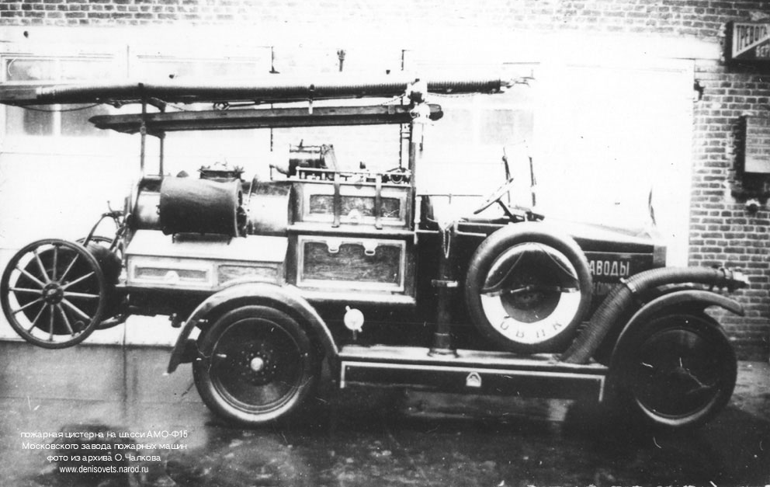

Отношение ведущих ученых и руководства пожарной охраны СССР в 1920-30-х к роли пожарных автоцистерн при тушении пожаров очень точно выражено в книге Н. и Ю. Гартье «Пожарные автонасосы» изд. НКВД М. 1930 г.
«На описании автоцистерн подробно останавливаться не будем, так как они самостоятельного значения не имеют. Достаточно будет сказать, что в основу создания типа пожарных автоцистерн положено задание вывозки наибольшего количества воды для обслуживания местностей, не имеющих водопровода и отдаленных от природных водоисточников. Поэтому оборудование их заключается: в цистерне, занимающей все шасси от шоферского сидения; в насосе сзади цистерны; в строго необходимом, крайне ограниченном пожарном инструменте; в приемных рукавах и одной задней катушке для выкидных рукавов. Емкость самой цистерны на 3-тонном шасси 3000-3400 л. Насос приспособлен к самостоятельной работе по наполнению цистерны и к выкачиванию из нее.
Автоцистерны служат подсобным пожарным агрегатом местного значения, используются для работы на передачу при длинных линиях и работают всегда совместно с автонасосами.»
Вот так! При этом чем тушить пожар там, где нет водопроводной сети, а это в то время львиная доля обжитой территории страны, не указывается.
Тем не менее жизнь берёт своё. Автоцистерны изготавливались не только местными мастерскими пожарной охраны на любых доступных шасси, но и на заводе «Промет» Ленинградского акционерного общества «Тремасс» и на заводе №6 ВАТО в Москве (Миусский завод) на базе серийных АМО-Ф15, правда в небольших количествах.
Описания московской автоцистерны пока не найдено, но есть фото, а у многоуважаемого А. В. Карпова есть даже данные о количестве выпущенных автоцистерн: «Анализ данных статистической отчётности предприятия показывает, что только Заводом № 6 ВАТО с 1928 по 1931 годы было выпущено 470 автонасосов АМО-Ф-15 «без бака», 112 автонасосов АМО-Ф-15 «с баком» (автоцистерн) и 6 штук с пеногоном. Если в эту сумму добавить 60 автонасосов «с баком» для Военведа (предположительно так же на шасси АМО-Ф-15), то общее количество составит 618 единиц. Добавим сюда 12 штук, выпущенных АМО самостоятельно. В итоге Москва даёт итог в 630 единиц.»
Описание ленинградской автоцистерны в книге Карпова А. В. Пожарный автообоз, 2-е издание, М. 2010
«В производстве другой отечественной автоцистерны заводского производства, так
называемого типа «М», ленинградским заводом «Промет» использовались стандартные
шасси и двигатель автомобиля АМО-Ф-15.
В конструкции применялся бронзовый коловратный насос собственного производства КН-900 производительностью 900 л/мин. (15 л/с). Вращательный момент на вал насоса традиционно для пожарных автомобилей завода «Промет» передавался через специальную трансмиссию «посредством стальных зубчатых колёс». Насос имел манометр, вакуумметр, воздушный колпак.
Особенностью конструкции этого пожарного автомобиля была цистерна: железная, сварная, внутри покрывавшаяся суриком, горловина которой герметически закрывалась. Цистерна имела специальный кран для присоединения рукава для наполнения её от стендера и «сливную трубку для показания уровня воды». Ёмкость цистерны была невелика-всего 600-650 л. Имелись стандартные для конструкции АМО рукавные катушки - задняя и боковые и остальное пожарное оборудование. Боевой расчёт составлял шесть человек, включая шофера и начальника (командира отделения).
Цена пожарной автоцистерны, отгружаемой с завода в Ленинграде без упаковки, составляла значительные 19500 рублей.»

Выдержки из статьи неизвестного автора.
«К изготовлению первого пожарного автомобиля завод «Промет» приступил в марте 1926 г. В качестве базового шасси был использован автомобиль АМО-Ф-15, грузоподъемностью 1,5 т. Первый автонасос, выпущенный заводом, появился в июле 1926 года.
Автонасос имел продольно-поперечную посадку боевого расчета. Шасси АМО-Ф-15, грузоподъемностью 1,5 т оснащалось коловратным насосом производительностью 720-900 л/мин. Насос был установлен сзади шасси и имел привод от двигателя автомобиля. Кузов автонасоса имел всего 8 посадочных мест, из которых 2 в кабине водителя, 4 - на двух продольных сиденьях для команды и по одному поперечному сиденью с каждой стороны. Под сиденьями были расположены ящики для хранения спасательных приборов и инструментов. Над сиденьями укреплялись стойки из фасонного железа, на которых укладывались лестницы. На крыльях машины, подножках и кузове имелись замковые укрепления для заборных рукавов, огнетушителей, трехходового крана, заборной сетки и гидропульта-костыля. Для удобства снимания лестниц, скатывающихся под собственным весом, задние стойки срезались на 20 см. В транспортном положении лестницы удерживались специальным упорным приспособлением.
Кроме автонасосов предприятие в небольших количествах строило на шасси АМО-Ф-15 автоцистерны. Эти автомобили во многом были унифицированы с автонасосами. Машины имели кормовое расположение коловратного насоса. За кабиной водителя размещались сиденья для двух пожарных. Над задним мостом располагалась емкость для воды. По бокам цистерны располагались еще два сиденья для пожарных под которыми находились ящики для инструмента.».
АМО-Ф15
Первый массовый советский грузовик. Стоял на производстве с ноября 1924 года по ноябрь 1931 года. На его шасси выпускали автобусы, санитарные и пожарные машины, легковые штабные автомобили и броневики. В 1927 году базовая модель подверглась реконструкции (кабина с жесткой крышей, усовершенствование электрооборудования и сцепления]. Всего за восемь лет изготовлено 6400 машин.
Серийный выпуск грузовиков АМО-Ф15 удалось начать лишь в марте 1925 года. Первая десятка машин, действительно, была сделана на АМО, за исключением, может быть, шарикоподшипников, карбюраторов, свечей, магнето и шин. Но их получили с российских заводов. Так что машину эту вполне можно считать отечественного производства, но... не отечественной конструкции. АМО-Ф-15 был лицензионной копией итальянской машины FIAT 15TER. В 1916 году Главное военно-техническое управление подписало контракт на строительство 6-ти заводов, в том числе АМО (Акционерное Московское общество). Оно должно было выпускать грузовик “15-тер” итальянской фирмы “ФИАТ” грузоподъемностью полторы тонны. Но революция 1917 года внесло свои коррективы, и только в ночь с 1 ноября 1924 года, бригада слесарей собрала первый автомобиль.
Грузоподъемность - 1500 кг; число и рабочий объем цилиндров - 4 и 4396 смЗ; расположение клапанов - нижнее; степень сжатия - 4,0; мощность - 35 л. с. при 1400 об/мин; число передач - 4; подвеска колес - зависимая рессорная; размер шин - 880 X XI35 мм; длина - 5050 мм; ширина - 1760 мм; высота - 2250 мм; база - 3070 мм; снаряженный вес - 1920 кг; скорость - 42 км/час; эксплуатационный расход топлива - 20 л/100 км.

